**ПРАКТИЧНА РОБОТА 3**

**Тема: Синтаксис JavaScript. Виведення даних в JavaScript**

**Мета:** Вивчити набір правил за яким будується синтаксис JavaScript. Навчитися керувати виведенням даних засобами JavaScript.

**Питання для повторення:**

1. Блочний елемент HTML <div>: синтаксис, призначення та атрибути.
2. Ідентифікатори і класи в HTML-документі.
3. Специфікація HTML Living Standard та HTML5.
4. Об'єкт document та його зв'язок з Window.document.
5. Метод об'єкту document - Document.getElementsByTagName(String tagName)

**Завдання:**

Вивести інформацію різними методами JavaScript у HTML-документі та консолі браузера.

**Хід роботи:**

1. Синтаксис JavaScript

1.1. JavaScript програми

У програм написаних мовою JavaScript послідовність інструкцій, які називаються операціями, відокремлюються крапкою з комою:

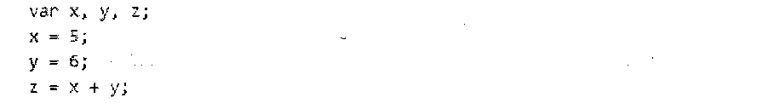

До складу операцій входять значення, оператори, ключові слова та коментарі.

1.2. JavaScript значення

JavaScript синтаксис визначає два типи значень: фіксовані значення (літерали) та змінні значення (змінні) табл. 1.

Табл. 1.

**JavaScript літерали**

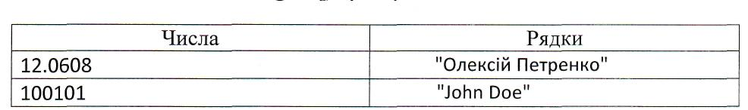

**1**.3. JavaScript змінні

У JavaScript є три види оголошення змінних, які використовуються для збереження значень:

* var;
* let;
* const.

Назва змінних повинна починатися з букви латинського алфавіту (A-Z або a-z) або символів нижнього підкреслення "_" і знаку долара"$", також JavaScript чутливий до регістру. У JavaScript змінна не прив'язана до типу змінної, її тип можна змінювати. У JavaScript змінній можна присвоювати функцію.

Для оголошення змінної використовують var. Після того як зміну оголошено її можна використовувати: присвоювати значення, змінювати, видаляти тощо.

Оголошення змінної у суворому режимі без var генерує помилку:



Рекомендовано кожного разу писати інструкцію var при створення змінної. var - оголошує змінну глобально або локально в усій функції. Справа в тому, що більшість браузерів при вказуванні у документі HTML елемента id, створює автоматично змінну з таким самим ім'ям.



let - оголошує локальну змінну, яка обмежена локальним блоком {} коду обмеженої видимості.

Інструкція const - оголошує константу, доступну лише для читання. Також константу не можна оголошувати повторно.

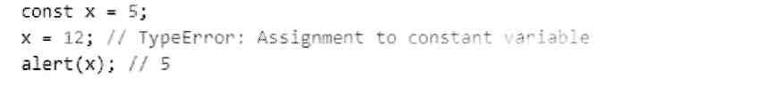

2. Виведення інформації засобами JavaScript

2.1. Існують чотири способи виведення інформації засобами JavaScript:

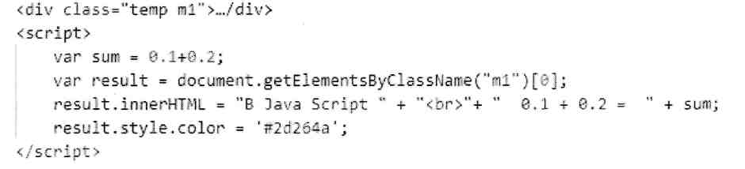

- запис (перезапис) сторінки за допомогою методу document.write() :

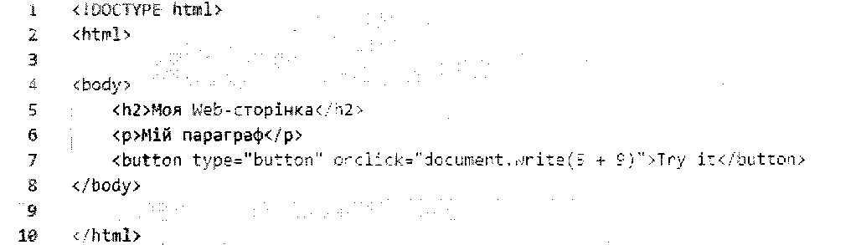

- виведення в модальному вікні за допомогою window.alert() :



- виведення в консоль браузера за допомогою функції console.log():



- за допомогою методу innerHTML :

3. Створіть HTML-документ який буде містити JavaScript код з усіма наведеними вище прикладами. Отриманий результат у формі Web-сторінки покажіть викладачу.

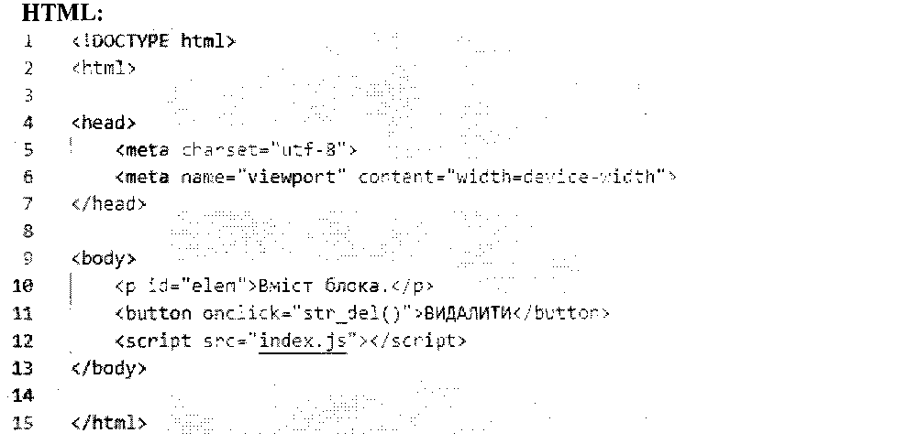

4. Створіть HTML-документ який буде містити такий код:

Проаналізуйте послідовність команд у наведеному коді та замінить метод .textContent на .innerHTML при виведенні HTML-документа.

5. Створення HTML-документу

1. Створити HTML-документ на основі прикладу четвертого пункту HTML-документу лабораторної роботи який буде містити рядок з реченням та кнопку при натисненні якої буде видалятися останній символ.

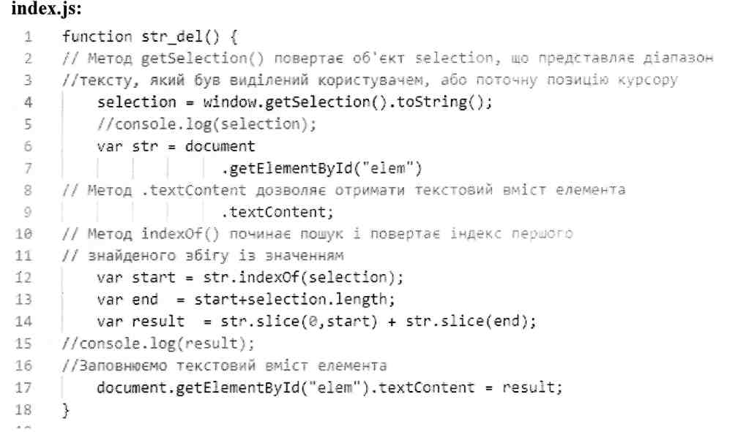

1. Виконати наступні індивідуальні завдання з використання інтерактивного середовища програмування в з інтерфейсом командного рядка Native Browser JavaScript з виведенням інформації в консоль інтерфейсу у хмарному сервісі <https://repl.it/repls/HandsomeAmusedGuppy> :

5.2.1. Записати функцію "getProperty", яка повертає значення властивості об'єкта:

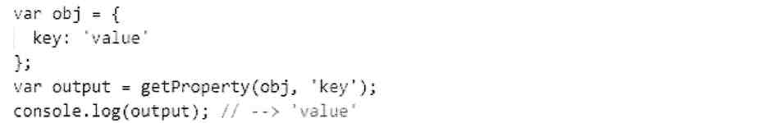

5.2.2. Записати функцію "addProperty", яка додає нову властивість об'єкту та повертає значення цієї властивості - true:

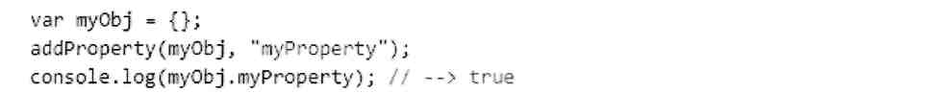

5.2.3. Записати функцію "removeProperty", яка видаляє певну властивість за певним ключем:

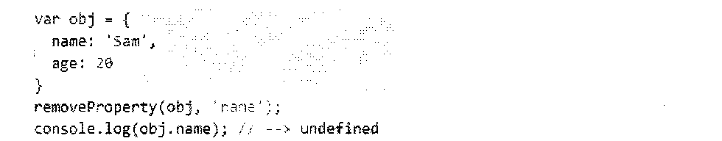

5.2.4. Записати функцію "getFullName", яка виводить в один рядок ім'я та прізвище відокремлені одним пробілом:



5.2.5. Записати функцію "getLengthOfWord", яка визначає кількість символів у слові:



5.2.6. Записати функцію "getLengthOfTwoWords", яка визначає кількість символів у двох словах:





5.2.8. Записати функцію "isEven", яка перевіряє чи є число парним:



5.2.7. Записати функцію "isGreaterThan", яка перевіряє чи більше пшп2 введене число:

5.2.9. Записати функцію "isSameLength", яка перевіряє чи однакову кількість літер мають два слова:



5.2.10. Записати функцію "isEvenAndGreaterThanTen",яка перевіряє дві умови -чи є число парним і більше десяти:

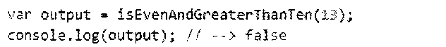

5.2.11. Записати функцію "computeAreaOfATriangle", яка розраховує площу трикутника на основі значень довжин висоти та основи:



**Контрольні питання**



2.Поясніть який результат ми отримаємо:



3.Яке призначення методу **prompt()?**

1.Поясніть який результат ми отримаємо: